Контрольная работа 1

Заваруев Иван

ПИ19-1в

Вариант 1

Вклад до востребования.

Добавление информации о кленте: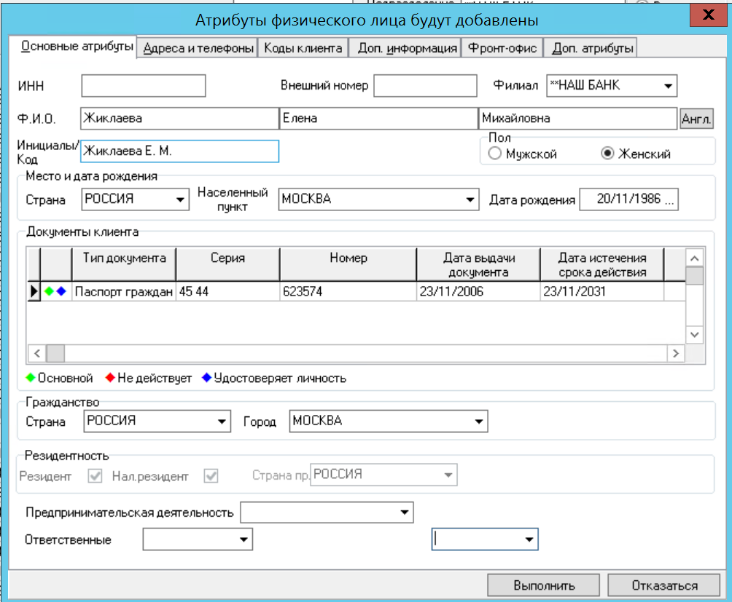

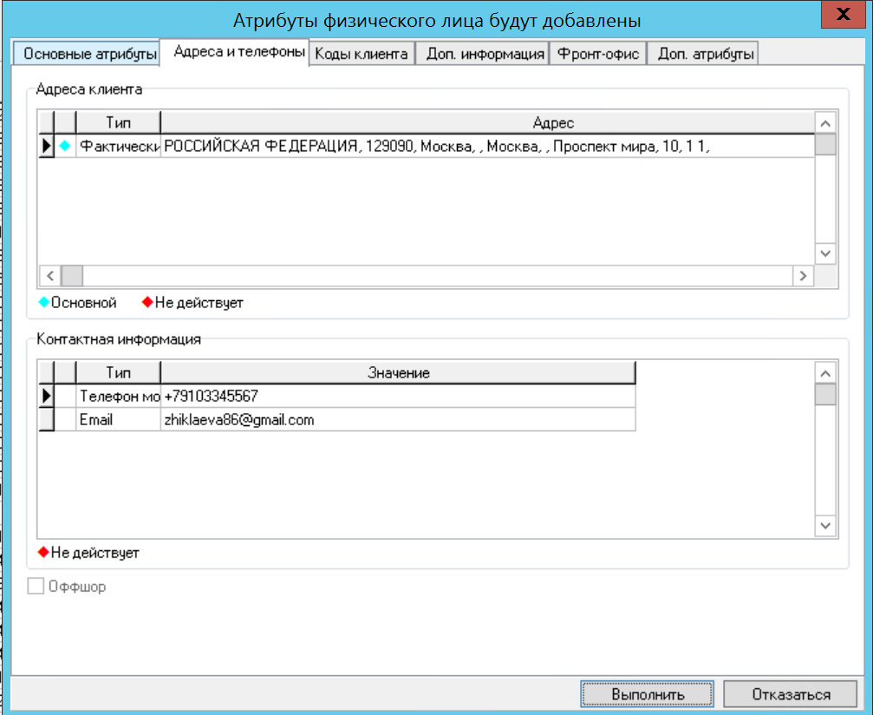

Клиент добавлен:

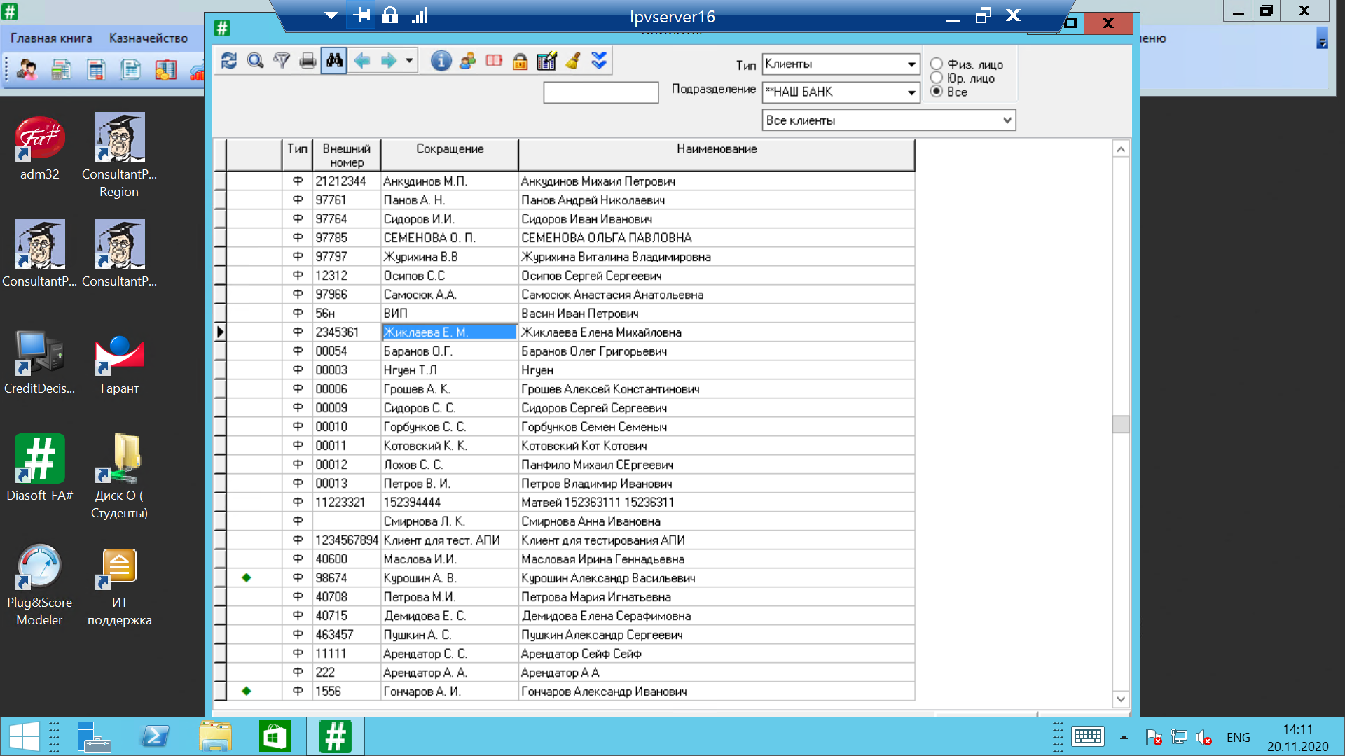

Добавление вклада до востребования:

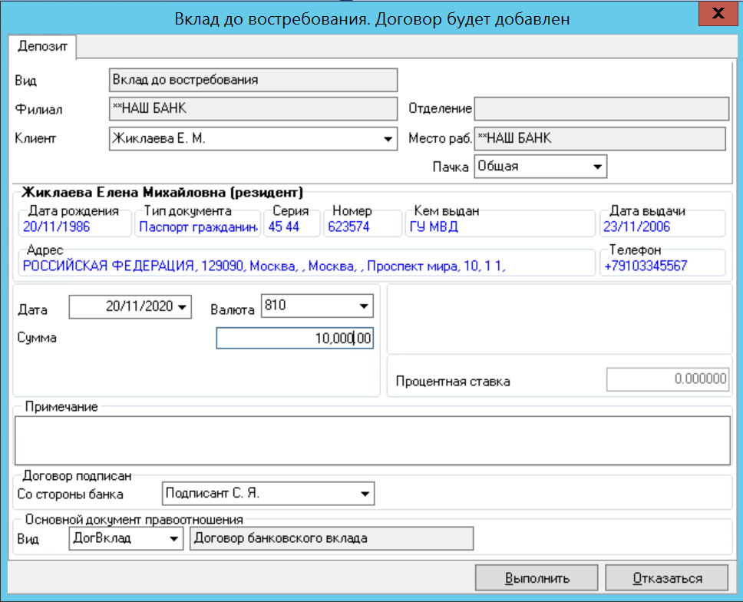

Приходный кассовый ордер: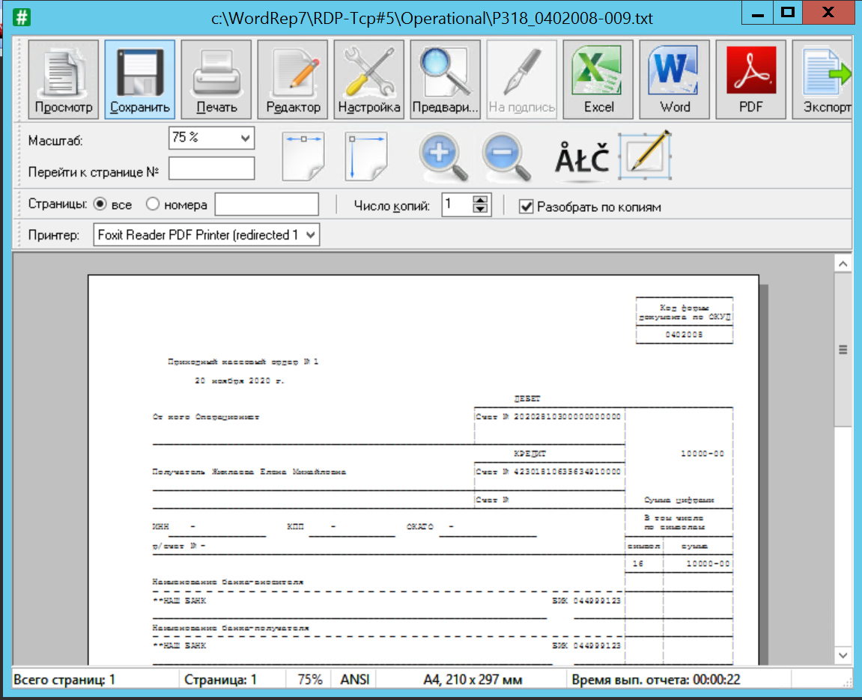

Договор:

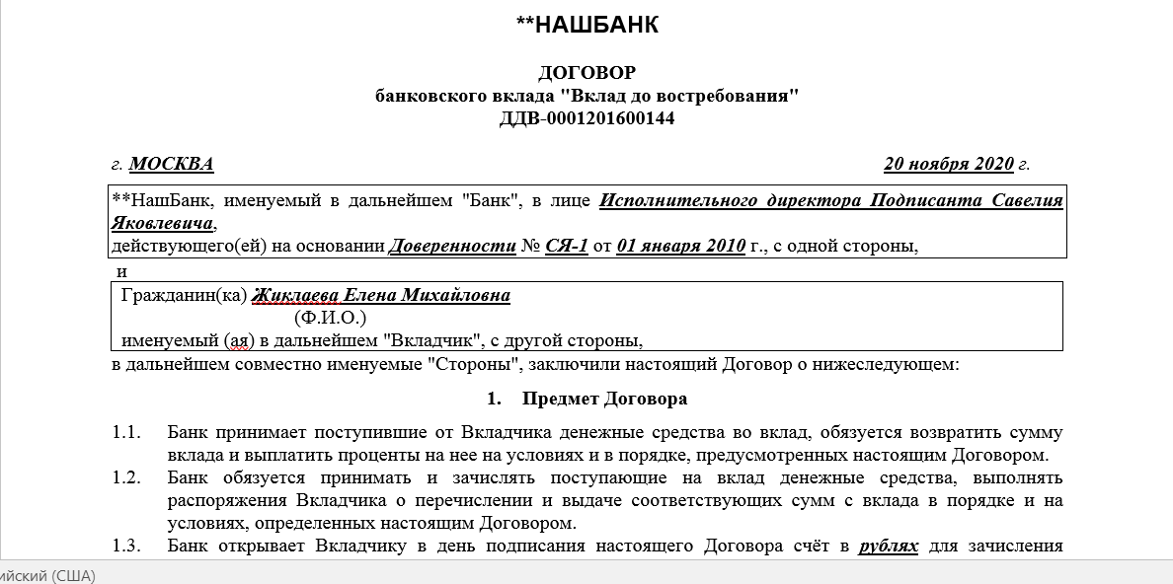

Карточка вклада:

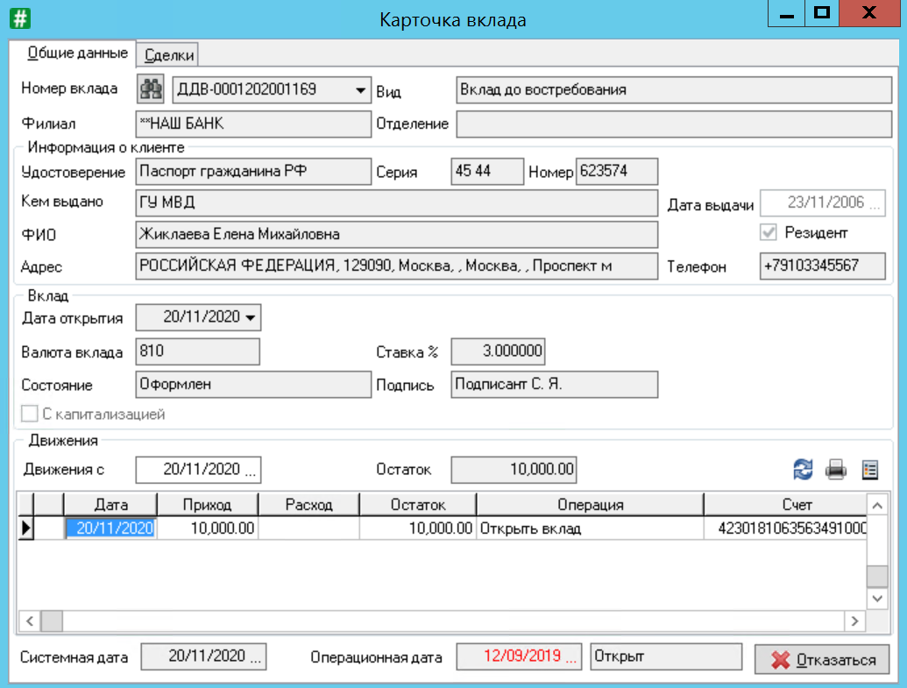

Депозитный и процентный счета:

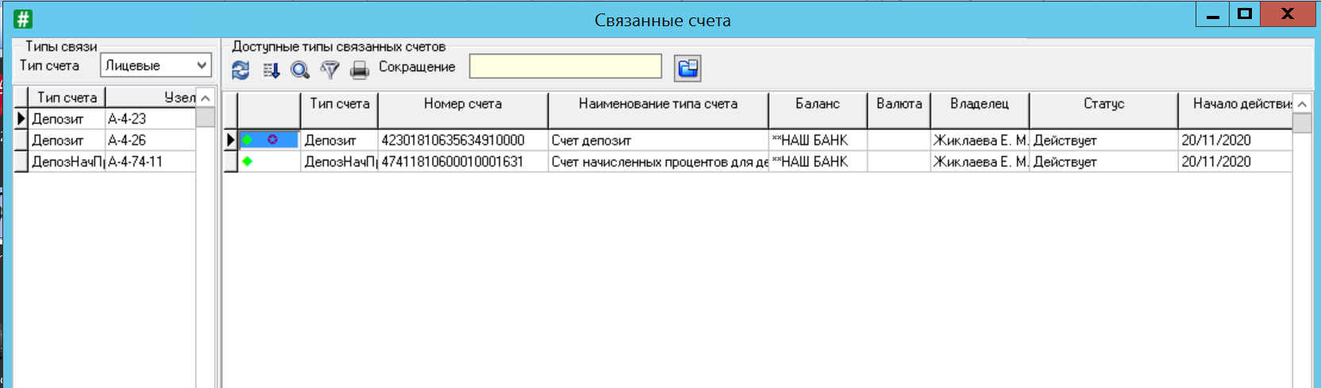

Пополнение вклада наличными:

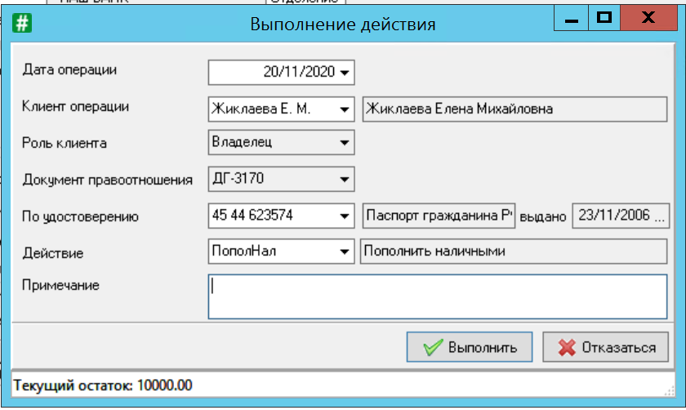

На сумму:

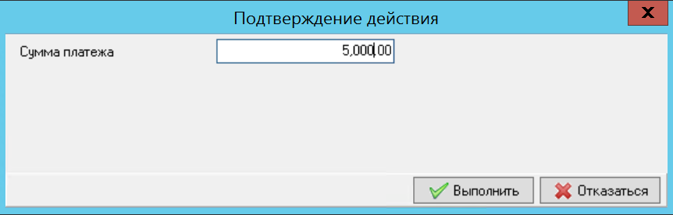

Приходный кассовый ордер: 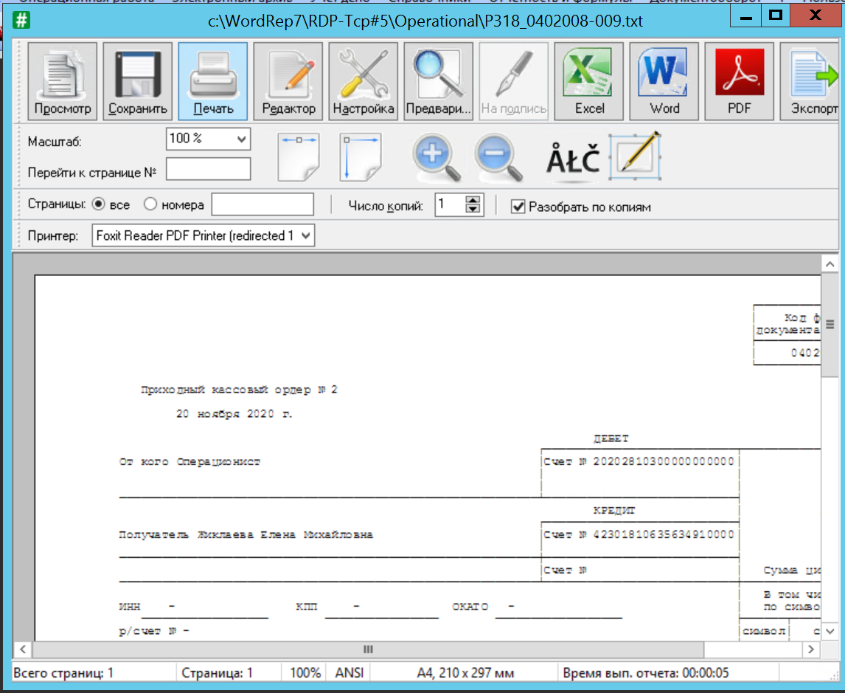

Карточка вклада: 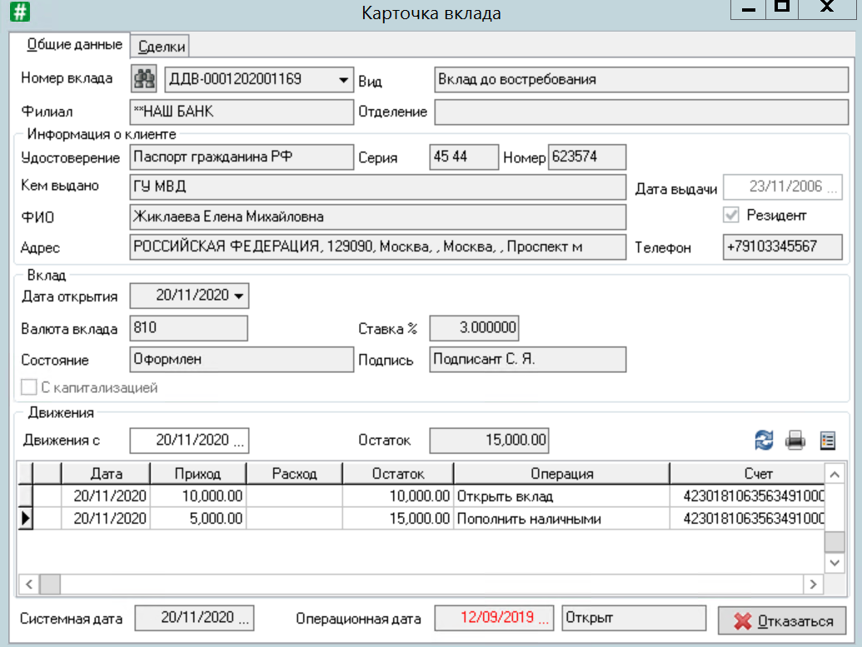

Вариант 2

Потребительский кредит с обеспечением.

Условия договора:

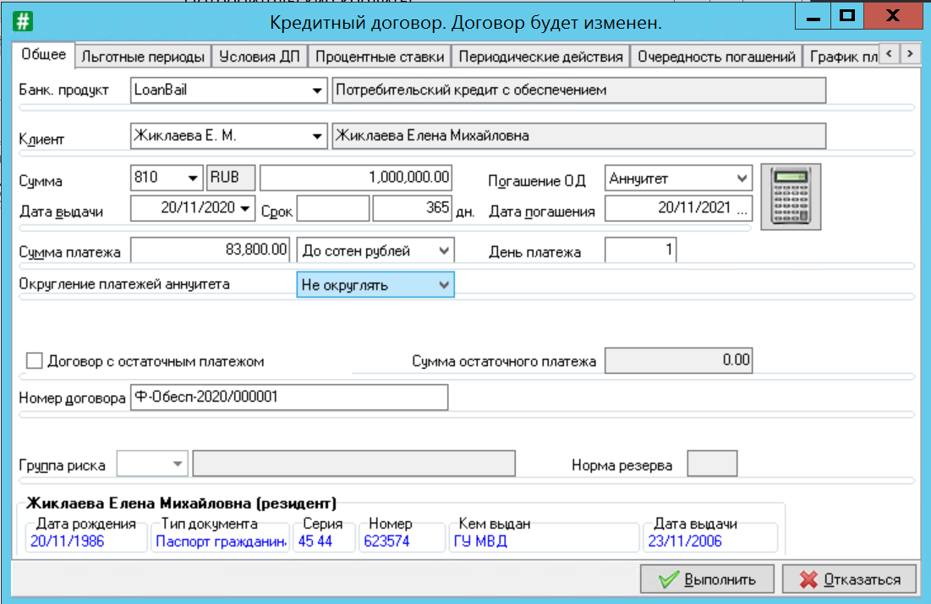

Договор:

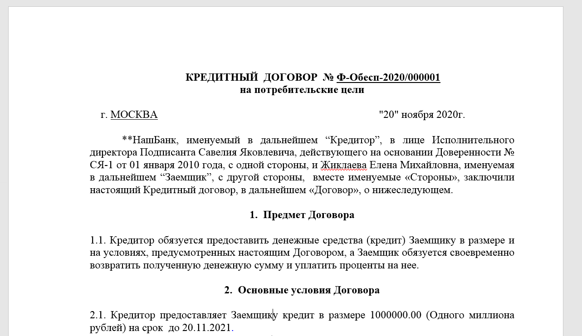

План погашения:

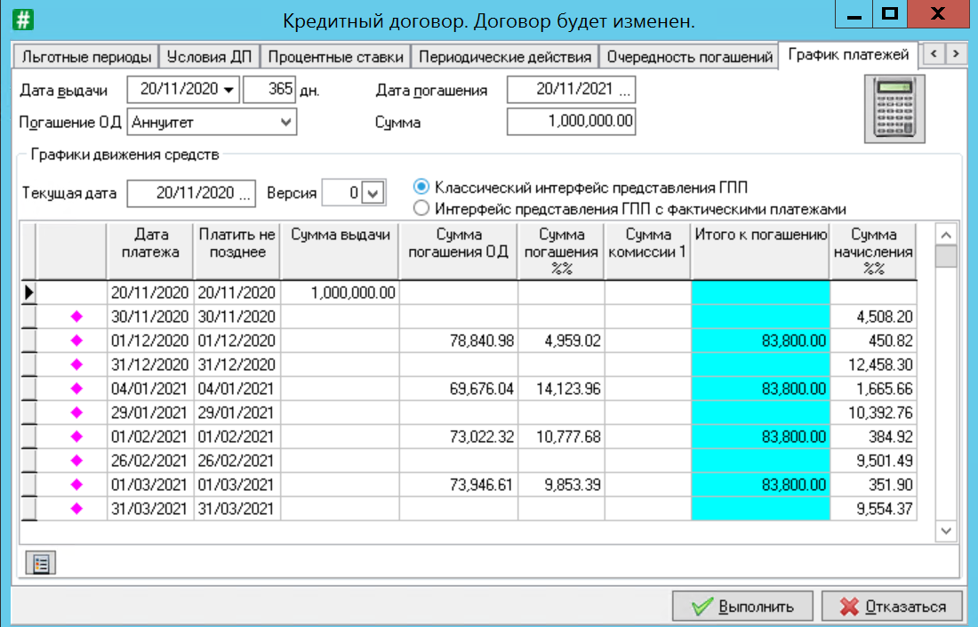

Связанные счета:

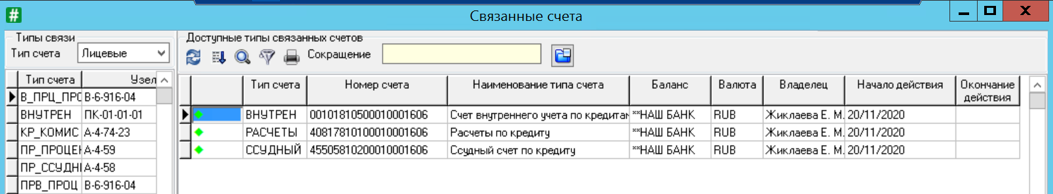

Документ о предоставлении:



Просмотр документа о предоставлении:

